ИДЗ-1

1)Упростить схему
2)Определите показание амперметра (рис.3.1), используя данные из табл.3.1

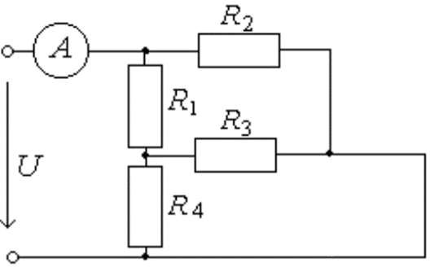
е)
Рисунок 3.1

Таблица 3.1
 | Вари- ант |  | Схема рис.3.1 |  | U, В |  | R₁, Ом |  | R₂, Ом |  | R₃, Ом |  | R₄, Ом
 | 24 |  | е) |  | 400 |  | 100 |  | 140 |  | 200 |  | 100

ИДЗ-2
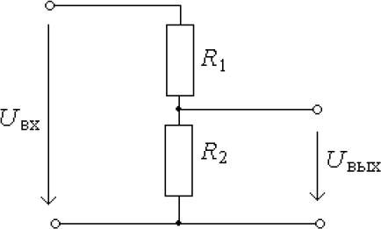
Делитель напряжения, изображенный на рис.4.1, нагружен на бесконечно большое сопротивление. В соответствии с заданным вариантом определите величины, указанные в табл.4.1 знаком (?)
Рисунок 4.1

Таблица 4.1
 | Вариант |  | Uвх, В |  | Uвых, В |  | R1, кОм |  | R2, кОм |  | Rвх, кОм
 | 24 |  | 40 |  | ? |  | 8,5 |  | 1,5 |  | ?

ИДЗ-3
Для схемы (рис.5.1) определить значение сопротивления R₃ по данным таблицы 5.1
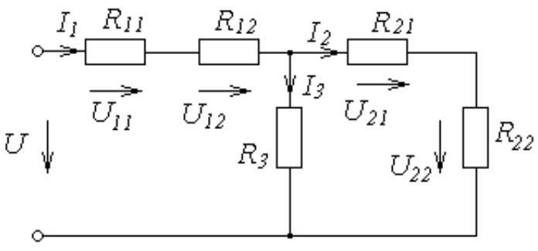
Рисунок 5.1

Таблица 5.1
 | Вариант |  | U, В |  | R11, кОм |  | R12, кОм |  | R21, кОм |  | R22, кОм |  | Заданная величина
 | 24 |  | 510 |  | 14 |  | 6 |  | 6 |  | 14 |  | U₁₁=238 В

ИДЗ-4
- Упростить схему (рис.6.11), заменив последовательно и параллельно соединенные в четвертой и шестой ветвях резисторы эквивалентными.
- Составить на основании законов Кирхгофа систему уравнений для расчета токов во всех ветвях цепи.
Соответствие рисунков вариантам заданий и исходные данные определяются из таблицы 6.1

Таблица 6.1
Вари- ант | Рисунок | 𝑹_{𝟏} | 𝑹_{𝟐} | 𝑹_{𝟑} | 𝑹′  𝟒 | 𝑹′′  𝟒 | 𝑹_{𝟓} | 𝑹′  𝟔 | 𝑹′′  𝟔 | 𝑬_{𝟏} | 𝑬_{𝟐} | 𝑬_{𝟑} | 𝑱_{𝟏} | 𝑱_{𝟐} | 𝑱_{𝟑}
 |  | Ом |  |  |  |  |  |  |  | В |  |  | А
24 | Рисунок 6.11 | 10 | 40 | 50 | 140 | 20 | 75 | 15 | 5 | - | 66 | 125 | - | 0,4 | 0
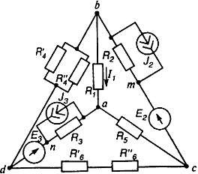

Рисунок 6.11

ИДЗ-5
В качестве исходных данных используется упрощенная схема из ИДЗ-6 согласно своему варианту.
Определить токи во всех ветвях схемы методом контурных токов.

Для решения СЛАУ по методу контурных токов рекомендуется использовать интегральную среду программирования SciLab.
Отчет по ИДЗ должен содержать исходную и преобразованные схемы с обозначениями направлений токов в ветвях, контурных токов;

Таблица 6.1
Вари- ант | Рисунок | 𝑹_{𝟏} | 𝑹_{𝟐} | 𝑹_{𝟑} | 𝑹′  𝟒 | 𝑹′′  𝟒 | 𝑹_{𝟓} | 𝑹′  𝟔 | 𝑹′′  𝟔 | 𝑬_{𝟏} | 𝑬_{𝟐} | 𝑬_{𝟑} | 𝑱_{𝟏} | 𝑱_{𝟐} | 𝑱_{𝟑}
 |  | Ом |  |  |  |  |  |  |  | В |  |  | А
24 | Рисунок 6.11 | 10 | 40 | 50 | 140 | 20 | 75 | 15 | 5 | - | 66 | 125 | - | 0,4 | 0

Рисунок 6.11

ИДЗ-6
В качестве исходных данных используется упрощенная схема из ИДЗ-6 согласно своему варианту.
Определить токи во всех ветвях схемы методом узловых напряжений. Рекомендуется заменить источники тока –источниками ЭДС. Для студентов,фамилии которых начинаются:
- с букв П – потенциал узла c,

Для решения СЛАУ по методу узловых напряжений рекомендуется использовать интегральную среду программирования SciLab.
Отчет по ИДЗ должен содержать исходную и преобразованные схемы с обозначениями направлений токов в ветвях, узловых потенциалов (напряжений); листинги программ, результаты расчетов и проверки (по уравнению баланса мощностей).

Таблица 6.1
Вари- ант | Рисунок | 𝑹_{𝟏} | 𝑹_{𝟐} | 𝑹_{𝟑} | 𝑹′  𝟒 | 𝑹′′  𝟒 | 𝑹_{𝟓} | 𝑹′  𝟔 | 𝑹′′  𝟔 | 𝑬_{𝟏} | 𝑬_{𝟐} | 𝑬_{𝟑} | 𝑱_{𝟏} | 𝑱_{𝟐} | 𝑱_{𝟑}
 |  | Ом |  |  |  |  |  |  |  | В |  |  | А
24 | Рисунок 6.11 | 10 | 40 | 50 | 140 | 20 | 75 | 15 | 5 | - | 66 | 125 | - | 0,4 | 0
Рисунок 6.11

ИДЗ-7
В качестве исходных данных используется упрощенная схема из ИДЗ-6 согласно своему варианту.
Определить ток I₁ в заданной по условию схеме с источником тока, используя метод эквивалентного генератора. При определении внутреннего сопротивления эквивалентного генератора необходимо преобразовать схему соединения треугольником в эквивалентную схему соединения звездой.
Отчет по ИДЗ должен содержать исходную схему и схемы:
- для определения внутреннего сопротивления эквивалентного генератора
- для определения напряжения холостого хода.
результаты расчетов внутреннего сопротивления эквивалентного генератора, напряжения холостого хода, тока I₁ и сравнение с результатами ИДЗ 7-8.

Таблица 6.1
Вари- ант | Рисунок | 𝑹_{𝟏} | 𝑹_{𝟐} | 𝑹_{𝟑} | 𝑹′  𝟒 | 𝑹′′  𝟒 | 𝑹_{𝟓} | 𝑹′  𝟔 | 𝑹′′  𝟔 | 𝑬_{𝟏} | 𝑬_{𝟐} | 𝑬_{𝟑} | 𝑱_{𝟏} | 𝑱_{𝟐} | 𝑱_{𝟑}
 |  | Ом |  |  |  |  |  |  |  | В |  |  | А
24 | Рисунок 6.11 | 10 | 40 | 50 | 140 | 20 | 75 | 15 | 5 | - | 66 | 125 | - | 0,4 | 0
Рисунок 6.11

